TALLER DE TRIÁNGULOS

1. Responde:

c) ¿Puede ser un triángulo a la vez rectángulo e isósceles? Dibuja uno.

b)¿Puede ser un triángulo a la vez escaleno y obtusángulo? Dibuja uno.

c)¿Puede ser un triángulo a la vez rectángulo y escaleno? Dibuja uno.

d)¿Puede ser un triángulo a la vez equilátero y rectángulo? ¿por qué?

2. Explica:

a) ¿Por qué los tres ángulos de un triángulo equilátero son iguales, ¿cuánto mide

cada uno?

b) ¿Por qué son desiguales los tres ángulos interiores de un triángulo escaleno.

c) ¿Por qué un triángulo rectángulo no puede tener más de un ángulo recto.

3. Completa:

a) Si los tres ángulos interiores de un triángulo son desiguales, entonces

sus lados son ________ y se llama triángulo __________________.

b)Si los tres ángulos interiores de un triángulo son iguales, entonces cada

uno mide ________ y el triángulo se denomina _______________________.

5. El lado desigual de un triángulo isósceles mide 5 cm. Si el perímetro del triángulo

es 25 cm, ¿cuál es la medida de loslados iguales?

1. Dado el triangulo ABC, señala:



A

B C

a) Los tres lados:

b) Los tres ángulos:

c) Los tres vértices:

2. Escribe el nombre de los triángulos según la medida de sus lados.

3. Dibuja los triángulos que se piden:

**Rectángulo** **Obtusángulo** **Acutángulo**

Responde

a) ¿Cómo son los ángulos de un triangulo rectángulo?

b) ¿Cómo son los ángulos de un triangulo obtusángulo?

c) ¿Cómo son los ángulos de un triangulo acutángulo?

**Cada cual en su casillero**

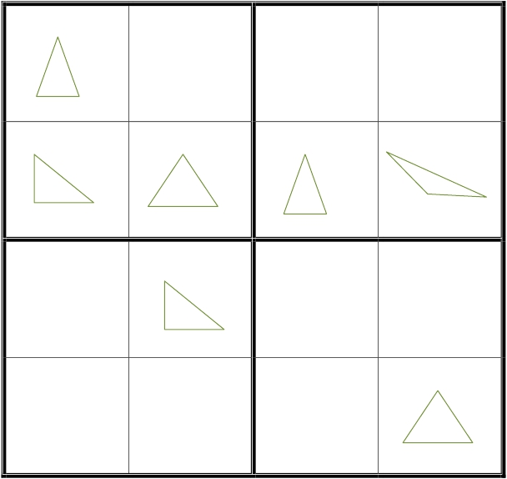

Completa cada casillero con el triangulo que corresponda teniendo en

cuenta que no pueden coincidir los triángulos iguales en la misma fila en la

misma columna ni en la misma cuadricula.

Los cuatros triángulos son estos. Clasifica cada uno según sus lados y

según sus ángulos.

**Mide cada ángulo y reconoce la clase de triangulo**

a) b)

c) d)

**Contesta:**

a) Si la suma de dos ángulos de un triangulo es de 140º, ¿Cuál es el valor del

tercer ángulo?

b) ¿Cuál es el valor de cada ángulo en un triangulo equilátero?

**Nombre los elementos del triangulo**



1)

2)

3)

|  |  |
| --- | --- |
| **Nombre de los**  **triángulos** | **Numero** |
| Triángulos  equiláteros |  |
| Triangulo  isósceles |  |
| Triángulos  escalenos |  |

**Cuenta y clasifica los triángulos que componen estos dibujos:**

**Sigue estas medidas y construye los triángulos**

a.

(3cm) (5cm) (4cm)

b.

(3cm) (6cm) (4cm)

c.

(2cm) (5cm) (5cm)

d.

(3cm) (3cm) (4cm)

**Observa los siguientes triángulos y marca con una X en las casillas, según**

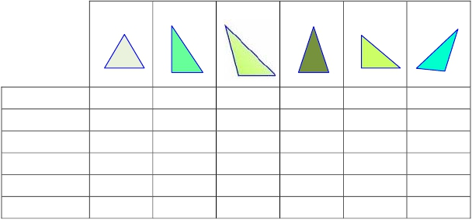

**correspondan.**

**Equilátero**

**Isósceles**

**Escaleno**

**Rectángulo**

**Acutángulo**

**Obtusángulo**

**Dibuja un triángulos cuyos lados midan AB = 5cm, BC = 3cm y CA = 4cm y**

**completas las oraciones**

• El triangulo es ______________ y _________________

• Los catetos miden __________ y ________________

• La hipotenusa mide _____________

• Marca con un el ángulo recto, colorea de verde los catetos y de amarillo

la hipotenusa

**REVISION DE CONTENIDOS**

1) Observa las siguientes figuras:

(a) (b) (c)

Indica en cada caso la longitud de los lados y clasifícalos

2) En la siguiente figura ¿Cuántos triángulos hay?

**CRUCIGRAMA**

